Консультация родителей в старшей группе по теме: «Осторожно, ГРИПП!!!»

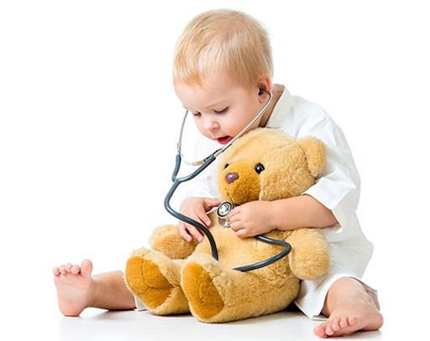

Уважаемые родители! В сложившейся на сегодняшний день сложной эпидемической обстановке следует задуматься о своем здоровье, а именно о методах выявления и профилактики гриппа и ОРВИ.
ОРВИ (острые респираторные вирусные инфекции) - это инфекционные заболевания дыхательных путей, которые вызываются вирусами.
Грипп - одно из многочисленных заболеваний, входящих в группу ОРВИ. Грипп по сравнению с другими ОРВИ характеризуется более тяжелыми симптомами. При этом заболевании чаще наблюдаются осложнения, в том числе опасные для жизни.
Источником инфекции при ОРВИ является человек, переносящий заболевание. Больной выделяет вирусы и представляет опасность для окружающих не только в острый период, но и в течение недели после исчезновения острых симптомов. Болезнь может протекать в легкой форме, но при этом больные также заразны для окружающих, как и при тяжелой форме.

Профилактика 0РВИ
Для предотвращения ОРВИ используют противоэпидемические мероприятия, неспецифические и специфические методы профилактики.
Противоэпидемические мероприятия и неспецифические методы профилактики действенны для всех видов ОРВИ. Специфический метод — вакцинация проводится только для профилактики гриппа. Вакцин для профилактики ОРВИ, вызванных другими вирусами, не существует.
Для того чтобы обезопасить ребенка в период эпидемии, профилактику должны проводить все взрослые, контактирующие с ним. Активным людям не встретиться с больными в период эпидемии практически невозможно: многим приходится общаться с большим количеством людей по роду своей деятельности (медицинские работники, педагоги и др.), большая часть городского населения пользуется общественным транспортом, посещает магазины. Если один из членов семьи заболел, предотвратить заражение остальных очень сложно.

Противоэпидемические мероприятия
Для предупреждения заболевания следует избегать контактов с больными ОРВИ и гриппом. Особенно тщательно следует выполнять все меры предосторожности в отношении детей:
- не посещайте с ребенком семьи, где есть больные гриппом;
- в осенне-зимний период, при повышении заболеваемости ОРВИ и гриппом, не водите детей в места большого скопления людей;
- во время эпидемии старайтесь избегать поездок с детьми в городском транспорте;
- систематически делайте влажную уборку помещений;
- регулярно протирайте дезинфицирующими средствами предметы, которых часто касаются: телефоны, выключатели, пульты дистанционного управления;
- чаще меняйте полотенца.

Неспецифические методы профилактики
Предрасположенность к простудным заболеваниям возникает при ослаблении собственных защитных сил организма. Выполнение простых рекомендаций повышает сопротивляемость организма к инфекционным заболеваниям и существенно снижает риск ОРВИ и гриппа у взрослых и детей.
- Дышите носом: в полости носа воздух согревается, увлажняется и очищается; дыхание носом обеспечивает нормальное снабжение организма кислородом.
- Ежедневно промывайте нос солевым раствором или пользуйтесь для увлажнения слизистых оболочек полости носа солевым аэрозолем
- Регулярно занимайтесь спортом, но при этом избегайте чрезмерной нагрузки и систематически проводите закаливающие процедуры.
Начинать закаливающие процедуры и приступать к занятиям спортом следует на фоне хорошего самочувствия и не в период подъема уровня заболеваемости.
- Как можно больше двигайтесь на свежем воздухе, даже в холодную погоду.
- Носите одежду, соответствующую времени года и погодным условиям, избегайте переохлаждения и перегревания.
- Регулярно проветривайте помещения и увлажняйте воздух.
- Старайтесь спать столько, сколько необходимо вашему организму для нормальной жизнедеятельности.
- Правильно питайтесь: ешьте здоровую и богатую витаминами пищу, больше свежих овощей и фруктов, кисломолочные продукты, введите в свой рацион лук, чеснок, клюкву, морковь, лимоны и другие овощи и фрукты, богатые витаминами и фитонцидами.
- Принимайте поливитамины.
- Пейте больше жидкости — воду, фруктовые соки, чай до 2 литров в день.
- Откажитесь от курения, детей необходимо оберегать от пассивного курения.
- Сохраняйте позитивный жизненный настрой, найдите время для отдыха и развлечений.

Памятка по предупреждению инфекционного заболевания (гриппа)
- Избегайте близкого контакта с людьми, имеющими симптомы гриппа: жар (высокую температура), кашель, боль в горле, насморк, ломоту в теле, головную боль, озноб и чувство усталости.
- Постоянно мойте руки под проточной тёплой водой с мылом.
- Воздержитесь от посещения массовых мероприятий в закрытых помещениях.
- Во время чихания и кашля прикрывайте нос и рот одноразовым платком.
- Если не поздно, сделайте прививку (с учетом появления защиты через 2 недели).
6. С целью профилактики:
  - больше гуляйте на свежем воздухе;
  - избегайте массовых мероприятий;
  - правильно питайтесь, употребляйте достаточное количество витаминов, особенно витамин С (фрукты, овощи, сок);
  - употребляйте в пищу чеснок или лук;
  - перед выходом из дома смазывайте полость носа оксолиновой мазью;

